РОССИЙСКАЯ ФЕДЕРАЦИЯ

Забайкальский край

Администрация Ононского муниципального округа

**Постановление**

с. Нижний Цасучей

25 сентября 2024 года № 823а

**Об утверждении схем маршрутов прогона скота для выпаса на территории Буйлэсанской сельской администрации**

В соответствии с Федеральным законом от 6 октября 2003 года № 131-ФЗ «Об общих принципах организации местного самоуправления в Российской Федерации», Федеральным законом от 14 мая 1993 года № 4979-1 «О ветеринарии», Правилами благоустройства территории Ононского муниципального округа Забайкальского края, утвержденных решением Совета Ононского муниципального округа Забайкальского края от 26.03.2024 г. № 58, администрация Ононского мунципального округа,

**постановляет:**

1. Утвердить прилагаемые схемы маршрута прогона скота, содержащегося в личных подсобных и крестьянских (фермерских) хозяйствах, осуществляющих свою деятельность на территории Буйлэсанской сельской администрации, для выпаса (приложение 1, 2).

2. Контроль за исполнением настоящего постановления возложить на главу Буйлэсанской сельской администрации.

3. Настоящее постановление опубликовать в газете «Ононская заря».

И.о. главы Ононского

муниципального округа Д-Д.В. Аюшеев

Приложение № 1

к Постановлению администрации

Ононского муниципального округа

№ 823а от 25.09.2024 г.

Схема маршрута прогона скота для выпаса с. Буйлэсан

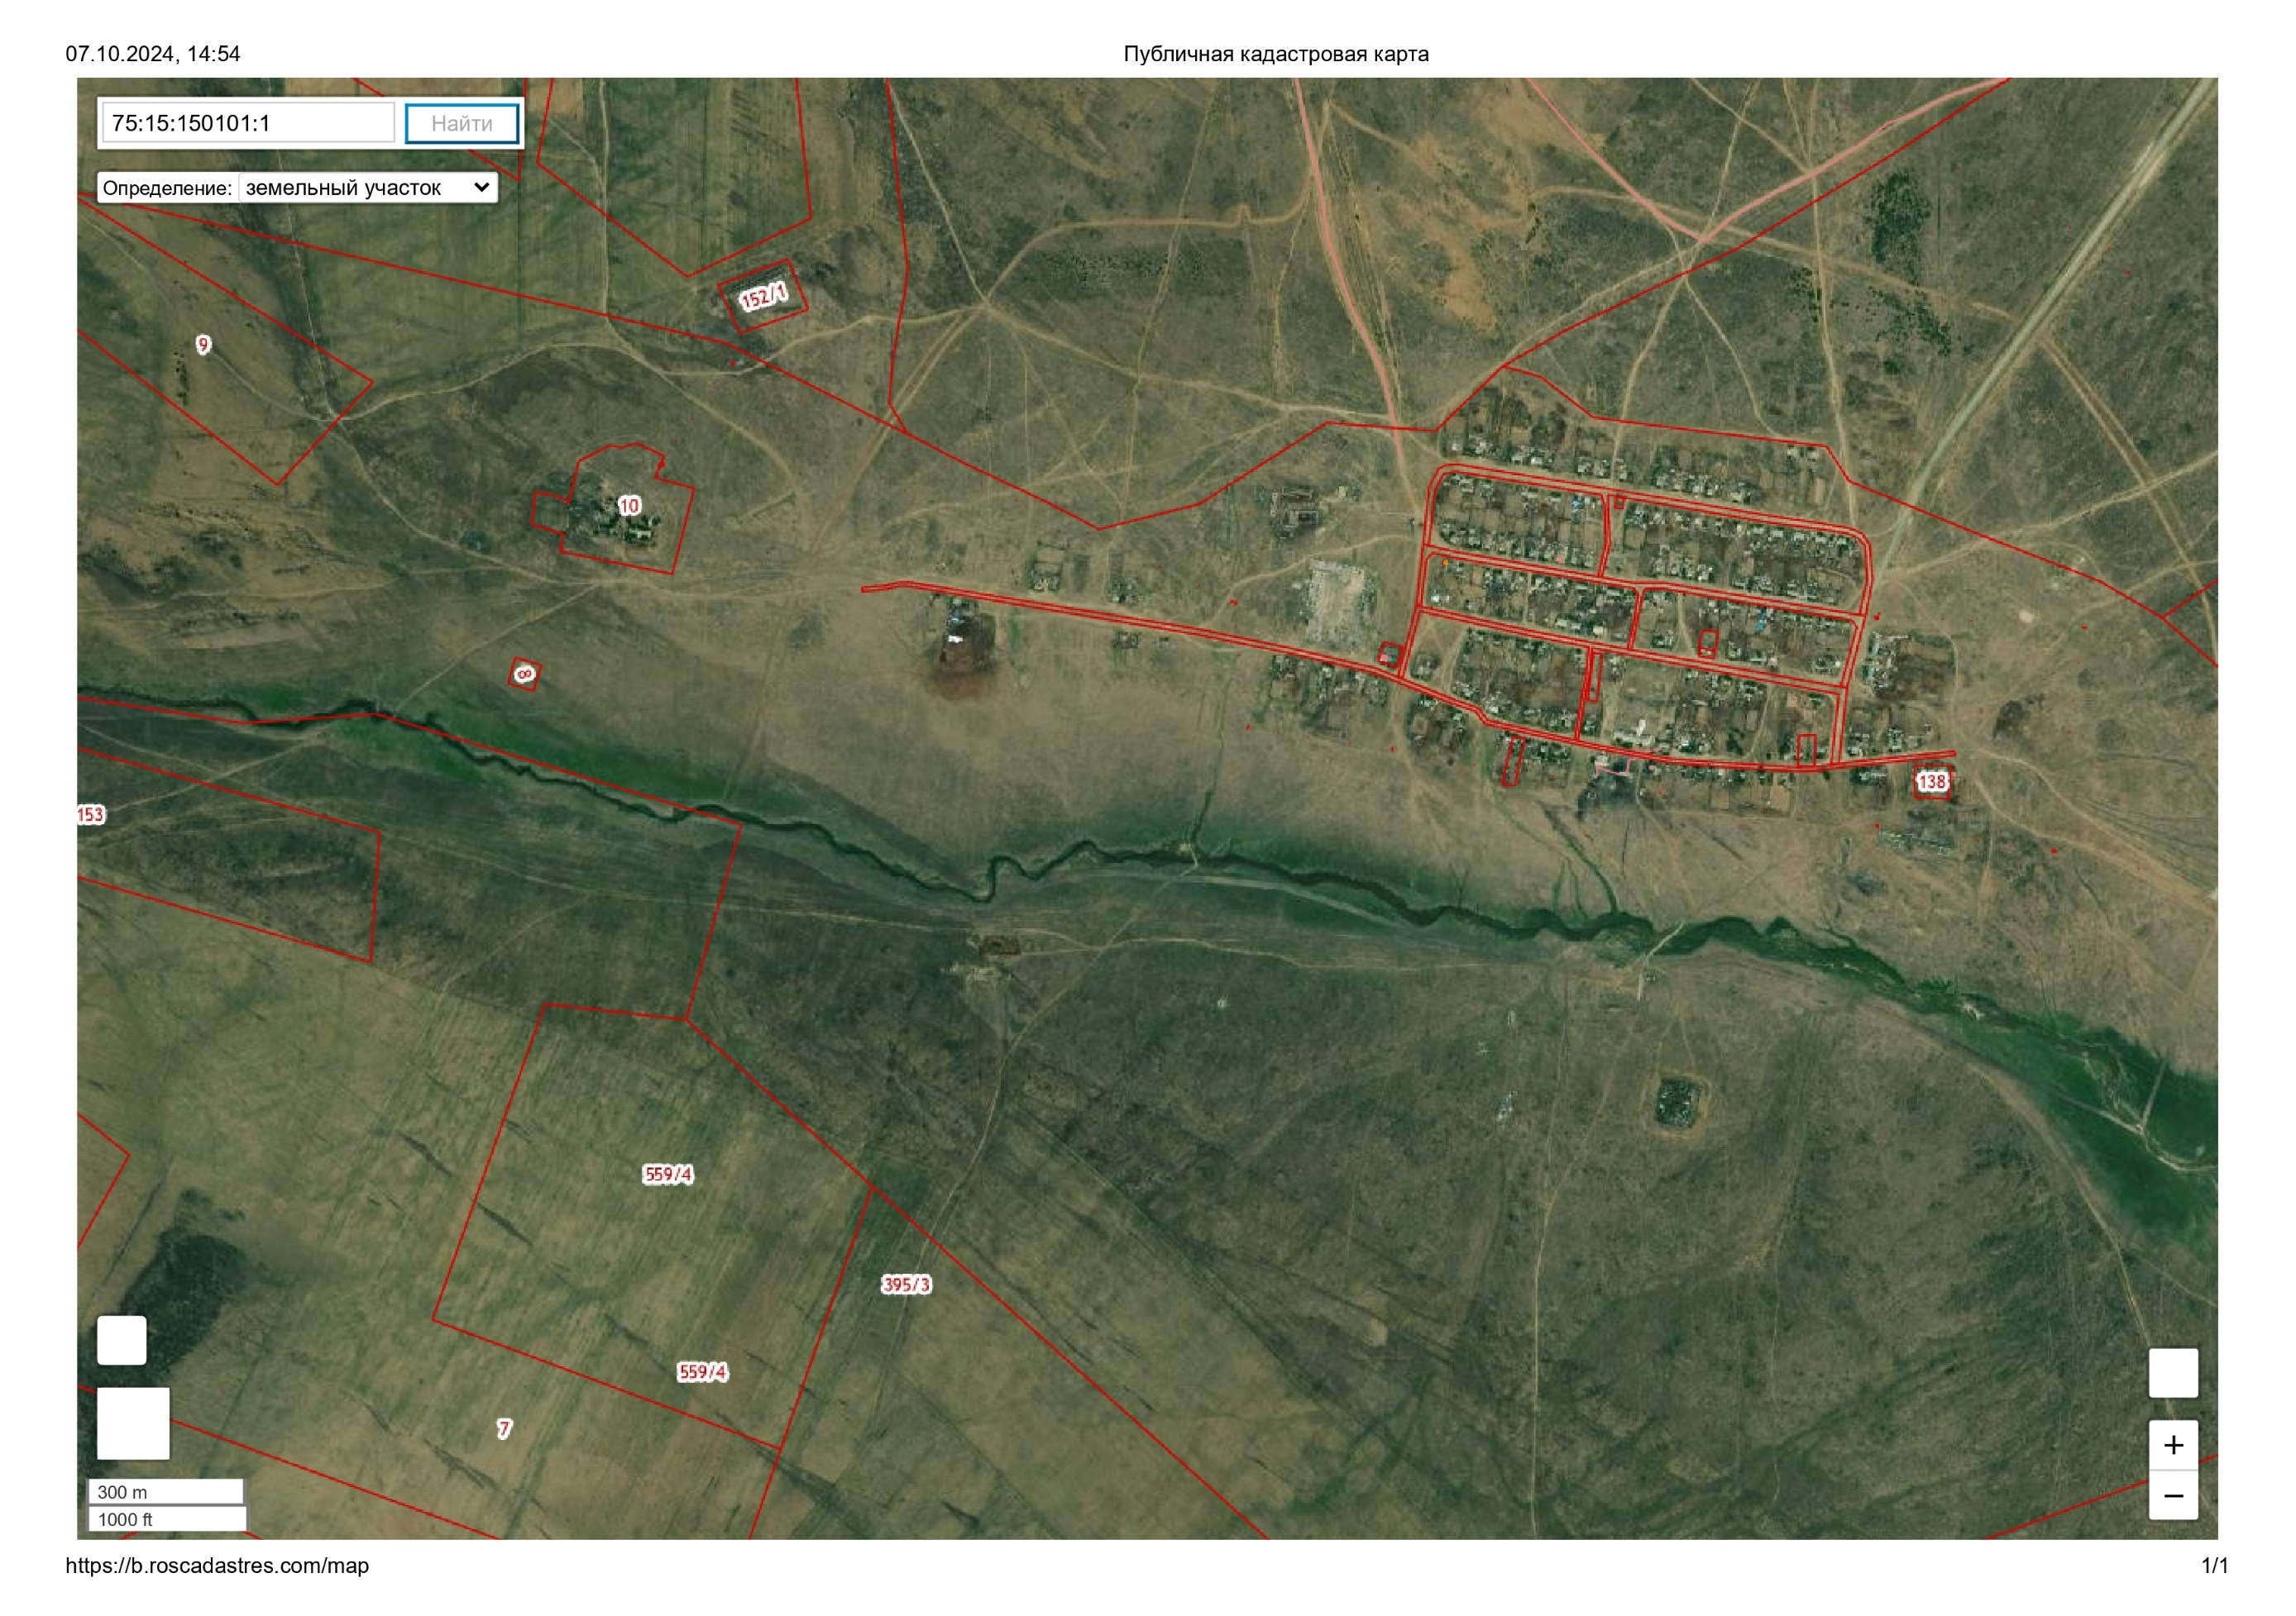

Место сбора скота

Пастбище

75:15:290103

Пастбище

75:15:290103

Место сбора скота

Приложение № 2

к Постановлению администрации

Ононского муниципального округа

№ 823а от 25.09.2024 г.

Схема маршрута прогона скота для выпаса с. Байн-Цаган

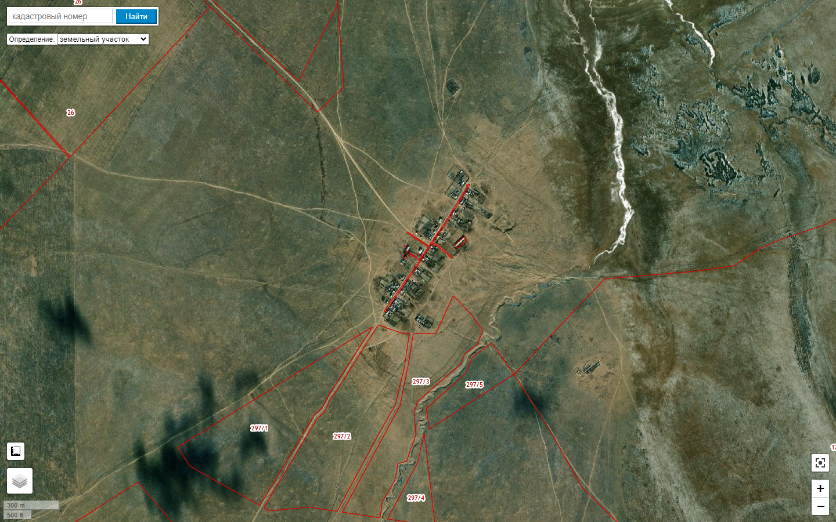

Пастбище

75:15:260201

Пастбище

75:15:260106